(19) KG (11) 202 (13) U
(51) Е02B 9/00 (2016.01)

ГОСУДАРСТВЕННАЯ СЛУЖБА ИНТЕЛЛЕКТУАЛЬНОЙ СОБСТВЕННОСТИ и инноваций при Правительстве КЫРГЫЗСКОЙ РЕСПУБЛИКИ

(12) ОПИСАНИЕ ПОЛЕЗНОЙ МОДЕЛИ к патенту Кыргызской Республики под ответственность заявителя

(21) 20150009.2
(22) 15.05.2015
(46) 30.06.2016, Бюл. № 6
(76) Бокоев Б. Ж. (KG)
(56) RU № 2080476 С1, кл. F03B 7/00, F03B 13/10, 1997
(54) Гидроэлектростанция с поплавками на тросах
(57) Полезная модель относится к области гидроэнергетики, а именно к гидроэлектростанциям, и предназначена для получения электроэнергии на малых плотинах и водопадах.
Задачей полезной модели является создание поплавкового механизма на тросах, обеспечивающего непрерывное вращение генератора, установленного в малых плотинах и на водопадах, не требующего глубокого течения.
Поставленная задача решается в гидроэлектростанции с поплавками на тросах, содержащей две гидротурбины, редуктор, генератор, приводные тросы одним концом прикреплены к шкиву, а другим концом протянуты через отверстие в верхней стенке турбины к поплавку, при этом нижняя часть с обхватом шкива на валу редуктора прикреплена к нижней части поплавка.
1 н. п. ф., 1 фиг.

Полезная модель относится к области гидроэнергетики, а именно к гидроэлектростанциям, и предназначена для получения электроэнергии на малых плотинах и водопадах.
Известна приливная гидроэлектростанция, содержащая гидроагрегат с полым корпусом, имеющим входной конфузор и выходное окно, вертикально расположенные два барабанных колеса противоположного вращения, соединенные через редуктор с генератором, установленным в защитном колпаке на корпусе, а также выходной разделитель водного потока (RU № 1642055 А1, кл. F03B 13/10, 1991).
Однако, подобное конструктивное решение для создания эффективных погружных преобразователей энергии воды является малопригодным.
Наиболее близким по назначению и технической сущности является изобретение, принятое в качестве прототипа, глубинная подвесная многороторная гидроэлектростанция, содержащая два барабанных ротора, генератор и разделитель водного потока (RU № 2080476 С1, кл. F03B 7/00, F03B 13/10, 1997).
Недостатком такого конструктивного решения является потребность глубокого течения для затопления и периодического подъема на поверхность воды гидротурбин.
Задачей полезной модели является создание поплавкового механизма на тросах, обеспечивающего непрерывное вращение генератора, установленного в малых плотинах и на водопадах, не требующего глубокого течения.
Поставленная задача решается в гидроэлектростанции с поплавками на тросах, содержащей гидротурбины, редуктор, генератор, приводные тросы одним концом прикреплены к шкиву, а другим концом протянуты через отверстие в верхней стенке турбины к поплавку, при этом нижняя часть с обхватом шкива на валу редуктора прикреплена к нижней части поплавка.
На фиг. 1 изображена схема гидроэлектростанции с поплавками на тросах.
Гидроэлектростанция содержит плотину 1, главный резервуар 2, трубопроводы 3, клапаны 4. Также ГЭС содержит поплавки 5, тросы 6, шкивы 7, вал 8, которые размещены в двух симметрично расположенных идентичных гидротурбинах (I-II), шестерни 9, редуктор 10 и генератор 11.
Гидроэлектростанция с поплавками на тросах работает следующим образом.
Для подачи воды используется небольшая плотина 1 или может быть использован водопад высотой около 12 метров и выше. Вода подается в главный резервуар 2. По трубопроводам 3 поочередно поступает в первую и во вторую гидротурбины.
При поступлении воды в первую турбину клапан 4 первой турбины находится в открытом положении для подачи воды и закрытом положении для выпуска воды. При подаче воды в полость первой гидротурбины приподнимается первый поплавок 5, который, в свою очередь, с двух мест - и снизу и сверху, закреплен тросами к шкивам 7. При изменении положения поплавка 5 шкив 7 начинает совершать вращательное движение, которое через вал 8 передается к шестерням 9 редуктора 10, который, в свою очередь, увеличивает энергию вращения и приводит в движение генератор 11. В момент заполнения первой турбины срабатывает клапан 4, и после чего с первой турбины начинается сброс воды, а во вторую турбину начинает поступать вода.
Цикл повторяется постоянно, по мере наполнения и сброса воды в турбинах.

Формула полезной модели
Гидроэлектростанция с поплавками на тросах, содержащая гидротурбины, редуктор, генератор, отличающаяся тем, что приводные тросы одним концом прикреплены к шкиву, а другим концом протянуты через отверстие в верхней стенке турбины к поплавку, при этом нижняя часть с обхватом шкива на валу редуктора прикреплена к нижней части поплавка.

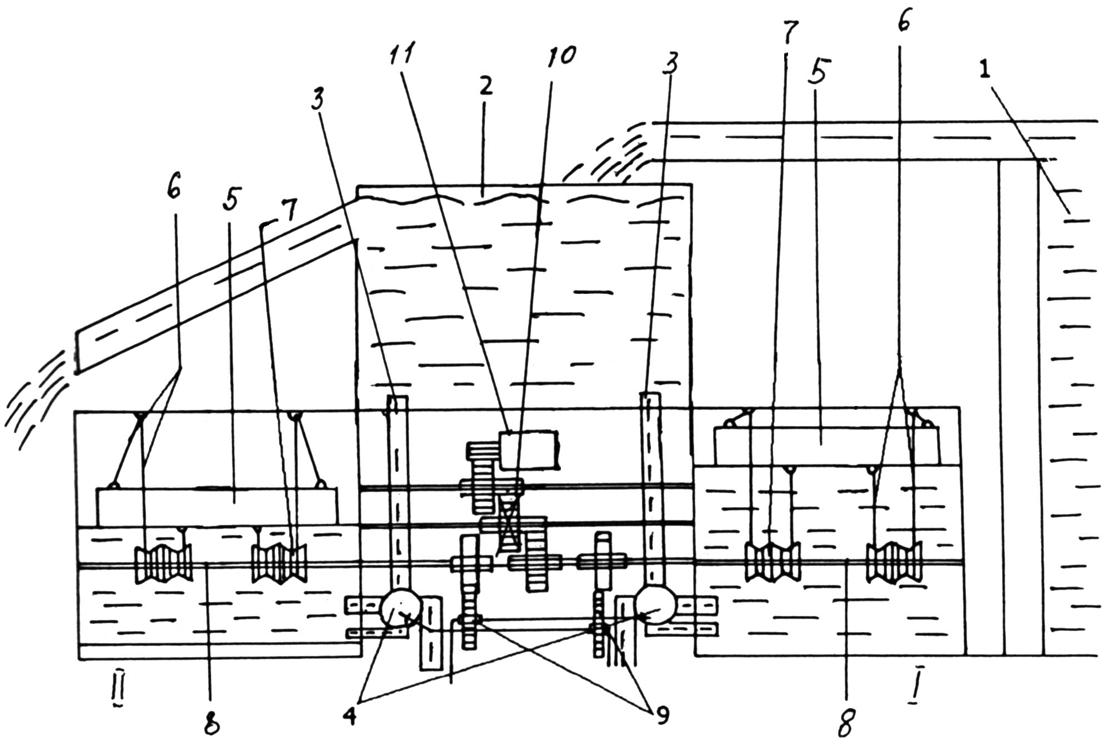

Фиг. 1

Выпущено отделом подготовки материалов
____________________________________________________________________________________
Государственная служба интеллектуальной собственности и инноваций при Правительстве Кыргызской Республики,
1
720021, г. Бишкек, ул. Московская, 62, тел.: (312) 68 08 19, 68 16 41; факс: (312) 68 17 03

